中央国家机关住房资金管理中心单位版用户
数字证书自助换发操作手册

1、插上数字证书，运行数字证书管理工具（开始→程序→EnterSafe→ePass3003→管理工具），点击登录，输入PIN码，登录证书。
如有疑问，请致电400-880-9888
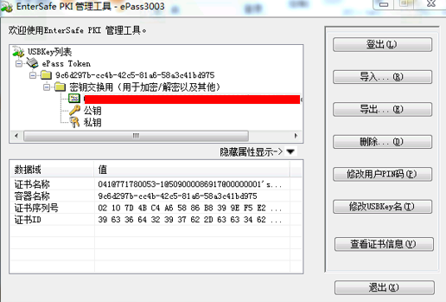
2、直接在网络浏览器上输入以下网址进入证书换发页面：
http://www.zzz.gov.cn:8080/renew/index.jsp
3、打开页面后，将列出已有的证书，选择您的证书，点击“确定登录”即可登录换发系统。
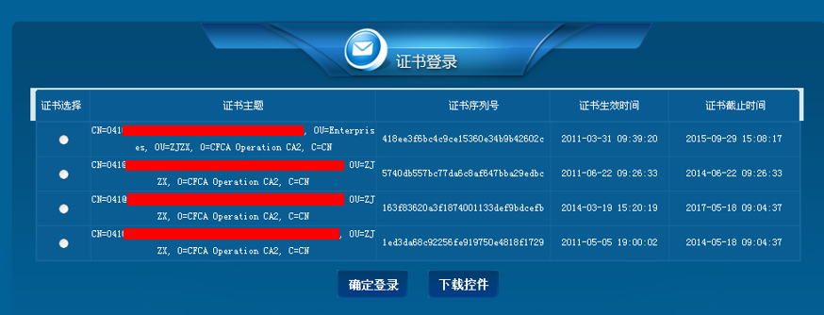
如果未列出证书，请点击按钮，下载并安装控件。安装控件时，需关闭浏览器，安装完成后，重新打开页面即可。
4、登录页面后，可以看到该证书的状态。证书到期前90天或者已经过期，则“证书换发”按钮可以点击。如果证书距离过期还有90天以上，则“证书换发”按钮不可点击。
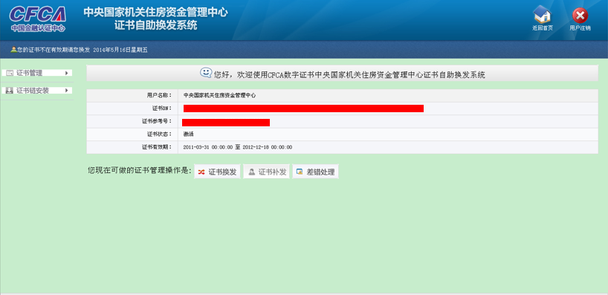
5、点击“证书换发”，进入证书换发页面，选择数字证书对应的容器“EnterSafe ePass3003 CSP v1.0”，请务必选对证书。然后点击下一步，即开始进行证书换发。
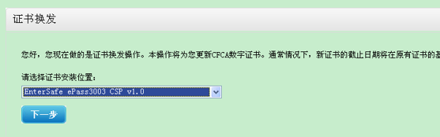
6、等待片刻，证书换发成功。
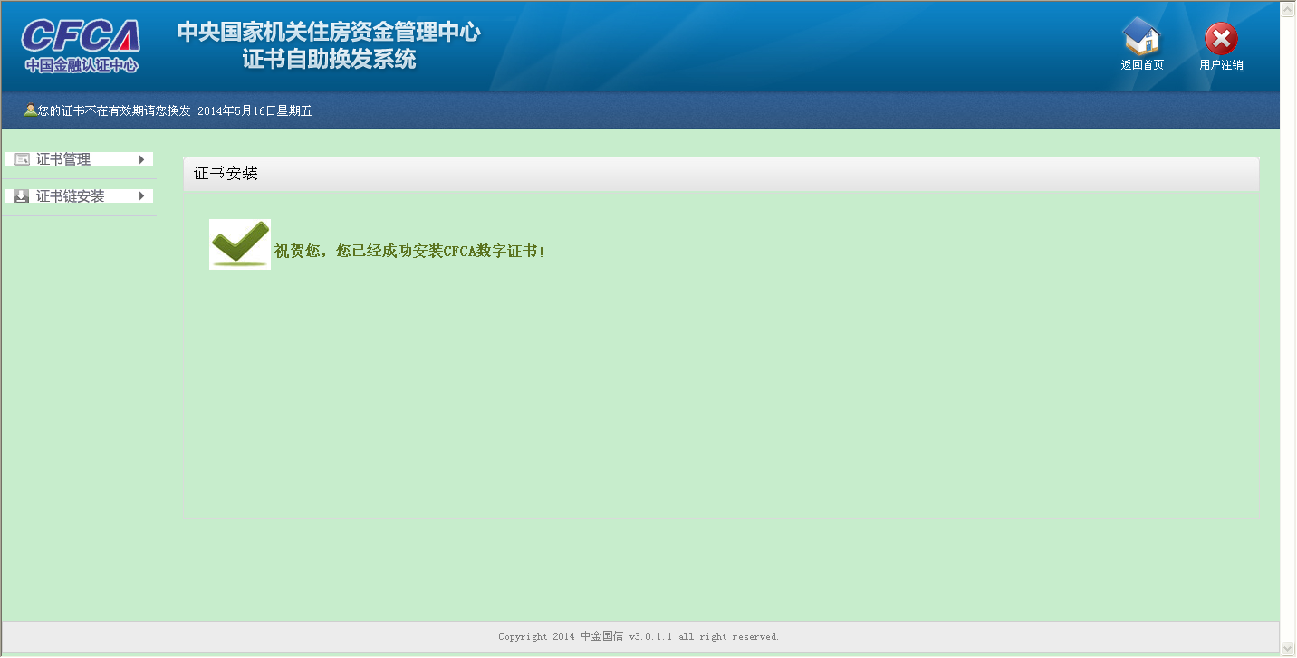
7、证书换发成功后，可以通过管理工具中的“删除”功能，删除旧的证书。鼠标左键选中之前的旧证书（ePass Token下的第一个文件夹，下图蓝框部分），点击“删除”按钮，将旧证书删除。
注意：请在换发证书成功后，再删除旧证书，不能先删除旧证书，否则将无法登陆证书换发系统。

8、如果换发过程中出现错误，请点击页面上的“差错处理”按钮，而后可以重新进行“证书换发”。
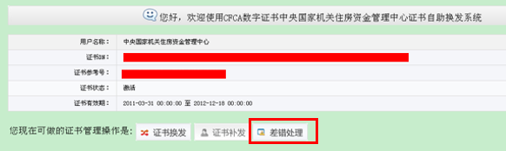
9、如果数字证书丢失或者已经损坏，无法登陆证书换发系统，则只能到中央国家机关住房资金管理中心更换证书（电话：65993071）。
10、证书换发过程中如遇到问题，可以咨询CFCA 7×24小时技术支持热线：400-880-9888。

